
AVALIAÇÃO DE GEOGRAFIA 9º ANO/EM
Nome:___________________________________Nº:_________ Turma:_______
VALOR:___________ NOTA:____________ Data:___/___/____

- Assinale a alternativa que melhor represente a economia canadense.
a) Apesar de possuir economia diversificada, o Canadá tem seu território inserido em condições climáticas rigorosas, o que impossibilita o desenvolvimento da agropecuária direcionada ao mercado externo e interno.
b) As Planícies Centrais concentram as principais jazidas de combustíveis fósseis, como carvão mineral, petróleo, gás natural e xisto, onde o processo de exploração pode ser prejudicial ao meio ambiente.
c) A economia do Canadá se desenvolveu em função da economia dos Estados Unidos, portanto possui pouca diversidade e é estritamente industrial, restrita às regiões próximas à fronteira.
d) A exploração de madeira, base da economia canadense, é voltada para a exportação e também utilizada na fabricação de celulose, contribuindo para a extinção das áreas de Taiga.

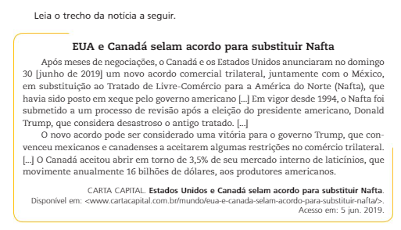
- Por que é importante para o Canadá manter um acordo comercial com os Estados Unidos? O que aconteceria com o Canadá com uma possível quebra de acordo?
Resposta:
Grande parte da economia do Canadá é integrada aos Estados Unidos, com a produção direcionada à exportação para o país. Com uma possível quebra de acordo comercial entre eles, as indústrias e as atividades agrícolas poderiam abalar a economia canadense.

- Na proposta do governo dos Estados Unidos, o Canadá precisou fazer concessões. Cite uma delas.

Entre as concessões que o Canadá aceitou, a notícia cita a abertura de 3,5% do mercado interno de laticínios aos produtores americanos.

- Assinale a alternativa correta a respeito da história de formação dos Estados Unidos.
- Foi um dos únicos países do continente que não teve seu território alterado desde a independência.
- Foram implementadas em todo o território colônias de povoamento, que eram rigidamente subordinadas à Inglaterra.
- Formou-se a partir de compras, tratados e conflitos com outros países, principalmente a partir da independência.
- Constituiu-se a partir da “Marcha para o Oeste”, entrando em conflito com a Inglaterra e conquistando a independência.

- Sobre a distribuição demográfica dos Estados Unidos, podemos afirmar que:
- a população está distribuída de forma irregular pelo território, com grande concentração de pessoas ao sul do país, região mais desenvolvida economicamente.
- apresenta alta concentração populacional no nordeste do país, onde se encontra Bos-Wash, uma das maiores megalópoles do mundo.
- ao longo de toda a costa oeste é possível notar um grande vazio demográfico, justificado pela presença das Montanhas Rochosas.
- devido à formação como colônia de povoamento em todo o território, a distribuição da população é bastante homogênea ao longo do território.

- A influência exercida pelos Estados Unidos sobre o mundo foi acentuada após as duas Guerras Mundiais e se consolidou ao final da Guerra Fria. Anterior a isso, entretanto, o país já criava políticas externas para atender aos próprios interesses.
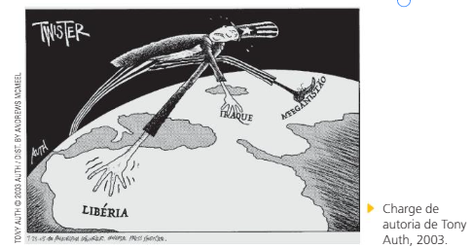
- Cite uma política ou ações externas dos Estados Unidos no século XX e explique como influenciavam diretamente outros países.
Resposta:
Política do “big stick” Em que os Estados Unidos concediam às Forças Armadas. O direito de invadir países da América Latina como forma de garantir seus interesses.
Outra Resposta:
O apoio às ditaduras militares na América Latina , como forma de evitar o avanço do socialismo e garantir sua influencia no continente
- Explique a atual política externa dos Estados Unidos chamada “guerra contra o terror”.
Os Estados Unidos realizam ataques militares a outros países, sob a justificativa de combater o terrorismo.

- Leia o texto abaixo:



- O que são maquiladoras? Onde estão instaladas?
Resposta:
São filiais de empresas multinacionais, geralmente montadoras e de acabamento de produtos voltados à exportação. No México, a maior parte são empresas estadunidenses se instalam próximas à fronteira com os EUA.

- Explique três interesses estadunidenses na instalação das maquiladoras no México.
Resposta:
Os Estados Unidos têm interesse na mão de obra barata mexicana, nas legislações trabalhistas e ambientais mais flexíveis, no fornecimento de empregos para os mexicanos para diminuir a migração para o seu país.

- De um modo geral, a economia da América Central baseia-se em:
- extrativismo mineral e vegetal.
- exportação de produtos industrializados desenvolvidos por multinacionais estadunidenses.
- agroexportação de produtos tropicais e turismo.
- turismo e atividades bancárias.

- São características socioeconômicas comuns aos países latino-americanos:
- má distribuição de renda, concentração de terras e desenvolvimento de alta tecnologia.
- altos índices de pobreza, mas inexistência de pobreza absoluta.
- grande dívida externa, alta inflação e altos índices de pobreza.
- ausência de carência habitacional, inflação elevada e baixa tecnologia.

- A agricultura norte americana é uma das maiores do mundo. As fazendas norte americanas produzem grandes quantidades de produtos vegetais, que são quase suficientes para atender à demanda nacional, sendo o excesso exportado. Os Estados Unidos são um dos maiores exportadores de produtos agrícolas do mundo. (notas de aula)
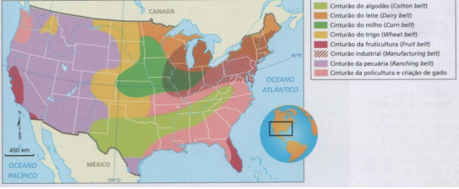
Fontes: elaborado com base em BARRET-BRIGNON. Géographie. Paris: Hatier, 1989. p. 229; GONÇALVES, Carlos Walter Porte; BARBOSA, Jorge Luiz. Geografia hoje. Rio de Janeiro: Ao Livro Técnico, 1989. p. 80.

Sobre a produção agrícola dos EUA e o mapa, assinale a alternativa correta.
- Os Belts agrícolas são cinturões agropecuários, predominantemente monocultores, especializados na produção de gêneros que aproveitem melhor cada espaço do território nacional.
- A distribuição agropecuária dos EUA é definida diretamente a partir de políticas governamentais e interesses públicos.
É definida por interesses privados, embora também seja subsidiada pelo governo
- Os Belts industriais se distribuem pelo espaço de acordo com os fatores locacionais, tais como: o Cotton Belt, o Manufacturing Belt e o Sun Belt.
É distribuída a partir das características climáticas e geomorfológicas do território
- Os Belts agrícolas apresentam uma produção de forma extensiva, utilizando grandes espaços e com destaque para a agricultura orgânica.
Agricultura comercial

- O Manufacturing Belt, no nordeste americano, apresentava, na década de 1950, cerca de 69% da produção industrial dos Estados Unidos, baixando essa participação, três décadas depois, para 48%. Milhões de trabalhadores migraram para o sul e o oeste que despontavam como áreas mais dinâmicas. O mesmo Manufacturing Belt, orgulho dos americanos, ganhava uma nova designação pejorativa – o Rust Belt – o “cinturão da ferrugem”.
Assinale a alternativa que melhor se relaciona ao texto:
- A terceirização das atividades econômicas no leste americano tem promovido o intervencionismo do Estado para garantir a estabilidade do emprego de milhares de americanos.
- Os investimentos das grandes transnacionais americanas no exterior esvaziaram a produção industrial e aumentaram o desemprego.
- A redução contínua das taxas de natalidade e o crescente aumento da imigração tem provocado sucessivas crises sociais na classe operária norte americana.
- O espaço geoeconômico norte americano está se reorganizando com o surgimento de novos polos industriais.

- O perfil, construído em um país da América Central, representa um sistema de barragens e eclusas que permite a navegação em superfícies líquidas de diferentes altitudes em relação ao nível do mar. Foi construído pelos Estados Unidos da América e para conseguir a concessão da obra, os Estados Unidos apoiaram o governo do país em seu processo de independência. Concederam então, tropas marítimas para que evitassem qualquer tentativa de golpe por parte da Colômbia.

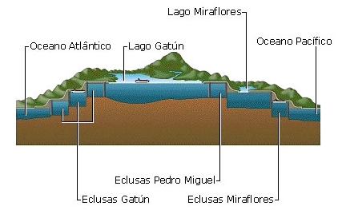

https://civilizacaoengenheira.wordpress.com.
O perfil acima corresponde ao:
a) Estreito de Bering.
b) Canal do Panamá.
c) Canal da Mancha.
d) Canal de Suez.

- Sobre a população e ocupação da região da América Latina, julgue os itens com verdadeiro (V) ou falso (F):

- As migrações regionais na América Latina refletem as desigualdades de desenvolvimento entre os países. Os principais polos econômicos atrativos são Bolívia e Paraguai.
O principal polo atrativo é o Brasil e outros países do mundo como os EUA e outros países da Europa.
(F) As maiores densidades de população encontram-se na porção oeste da América do Sul, em uma faixa que abrange todo litoral do pacífico.
As maiores densidades populacionais se encontram na porção leste do território.
(V) As maiores densidades populacionais encontram-se nas cidades principais dos países da América do Sul. Esses centros polarizam os espaços próximos e dinamizam a economia dos países.
(V) O ocupação da América Latina explica-se pela exploração, no período colonial, de áreas produtoras de minérios e de gêneros agrícolas tropicais, para atender as necessidades do mercado europeu.

- A costa oeste dos Estados Unidos da América apresenta:
- polos tecnológicos na região conhecida como Vale do Silício, que combina universidades e empresas.
- grandes belts agrícolas que contribuem para o abastecimento alimentar do país.
- presença de indústrias tradicionais de primeira e segunda revolução industrial
- utilização predominante de mão de obra estrangeira nos tecnopolos.

- “Já se sabe que a população latina está mudando a face dos Estados Unidos e os números confirmam: a cada 30 segundos nasce, no país, uma pessoa dessa origem. Os latinos são 14,2% da população, 40,5 milhões de pessoas. De acordo com os dados do censo americano, os latinos representam o segmento mais jovem.”

Fonte: PILAR MARRERO. Adaptado de http://politicainternacional-jorge.blogspot.com

O texto faz referência ao aumento da proporção de hispânicos na população estadunidense. Esse aspecto demográfico é uma consequência da(s):

- fecundidade entre os brancos ser menor do que aquela da população de origem negra.
- população remanescente de origem hispânica do processo de colonização.
- políticas migratórias favoráveis adotadas pelo governo americano ao longo do tempo.
- entrada ilegal de latinos que buscam melhores condições de vida nesse país.

- Sobre hegemonia dos EUA no cenário mundial, julgue os itens com verdadeiro (V) ou falso (F):

(F) Os Estados Unidos têm forte influência no cenário político mundial, mas ainda é submisso aos países europeus no campo econômico.
(V) A influência dos Estados Unidos pode ser percebida no campo cultural por meio da comercialização de produtos e expansão do modo de vida do país.
(V) A cultura dos Estados Unidos recebeu influência direta tanto de europeus quanto da comunidade negra.
(V) A participação dos EUA no cenário mundial se dá através de organismos tais como FMI, ONU, OTAN, OMC e outros.
(F) Bush, Obama e Trump seguiram linhas de governos semelhantes, de modo geral, combateram o terrorismo, expandiram as zonas de livre comércio e evitaram interferências no Oriente Médio.

16) Analise as alternativas sobre a América Central e marque V para as alternativas verdadeiras e F para as alternativas falsas.
(F) Entre as três subdivisões do continente americano (América do Sul, América Central e América do Norte) a América Central é a que possui a maior extensão territorial.
(V) A economia da América Central baseia-se na atividade agrícola e no turismo.
(F) O território da América Central é dividido em América Central Continental e América Central Insular.
(V) Cuba esta localizada na América Central, na sub-região das grandes Antilhas.

- Atualmente, as Guianas (terra de muitas águas) são compostas pelo Suriname, antiga Guiana Holandesa, Guiana, antiga Guiana Inglesa, e a Guiana Francesa. Com histórias muito particulares entre si e em relação à Europa, essa região vem nas últimas décadas lentamente se aproximando do Brasil. A Constituição Brasileira de 1988 pode ser identificada como um dos marcos desse processo. Após sua aprovação, Roraima e Amapá passaram a ser estados plenos e criaram suas próprias universidades federais, que contribuíram para a ampliação do conhecimento sobre esta região de fronteira e de seus vizinhos em seus múltiplos aspectos.
Fonte: https://hhmagazine.com.br/onde-ficam-as-guianas/ (Adaptado)

As Guianas constituem uma região da América Latina, mas os países apresentam diferenças entre si.
Qual é a característica em comum das Guianas, que diferencia essa região da maior parte da América Latina?
As Guianas foram colônias de metrópoles diferentes de Portugal e Espanha, Holanda, Inglaterra e França (Guiana francesa, ainda colônia da França)

- Há tempos a Venezuela passa por problemas internos, que têm afetado a forma como o país é visto no exterior. A crise da Venezuela apresenta múltiplas faces e fatores. Pelo lado econômico, a grande dificuldade enfrentada pelo país é resultado de sua dependência histórica do petróleo. Esse recurso natural é responsável por 96% das exportações venezuelanas.


Fonte: https://www.politize.com.br/crise-da-venezuela-e-dois-presidentes/
Manifestações em Janeiro de 2019 pró Governo Maduro

Nos últimos anos, a Venezuela vem passando por momentos políticos delicados. Explique a crise econômica venezuelana a partir das mudanças de governo. Explique como sua economia, que é baseada na exploração do petróleo, foi afetada.
Resposta:
A Venezuela passou por uma série de mudanças socioeconômicas a partir de 1998, Com o governo de Hugo Chávez. Atualmente, o governo do presidente Nicolas Maduro é acusado de medidas antidemocráticas e o país mergulhou em uma grave crise político-econômica, a queda do valor do barril do petróleo intensificou a sua crise econômica.

- Qual característica abaixo, os países andinos têm em comum?
- Rios curtos na porção leste.
- Clima frio de altitude.
- Colonização espanhola e portuguesa.
- População basicamente mestiça de brancos e negros.

